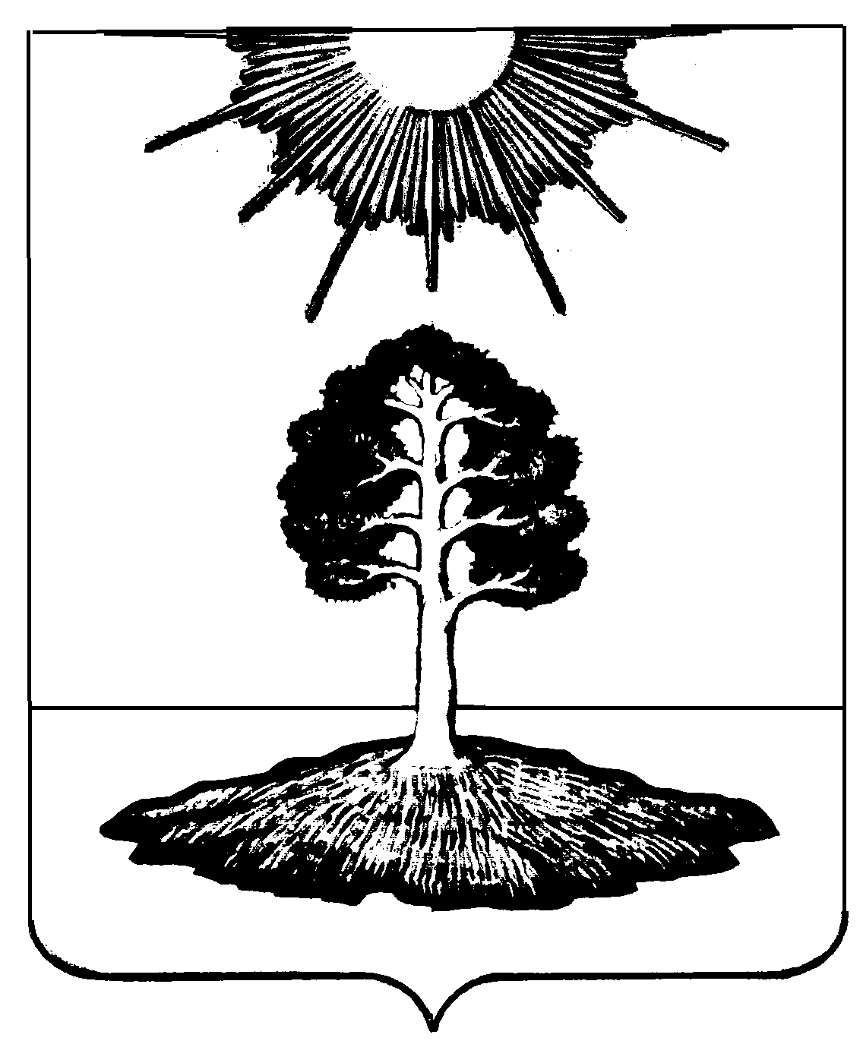

**АДМИНИСТРАЦИЯ**

**ЗАКРЫТОГО АДМИНИСТРАТИВНО-ТЕРРИТОРИАЛЬНОГО ОБРАЗОВАНИЯ СОЛНЕЧНЫЙ**

# ПОСТАНОВЛЕНИЕ

|  |  |  |
| --- | --- | --- |
| 13.05.2020 | **ЗАТО Солнечный** | № 68 |

**О ВОЗОБНОВЛЕНИИ ОТОПИТЕЛЬНОГО СЕЗОНА**

**НА ТЕРРИТОРИИ ЗАТО СОЛНЕЧНЫЙ**

В соответствии с Федеральным законом от 06.10.2003 №131-ФЗ «Об общих принципах организации местного самоуправления в Российской Федерации», пунктом 5 Правил предоставления коммунальных услуг собственникам и пользователям помещений в многоквартирных домах и жилых домов, утвержденных Постановлением Правительства Российской Федерации от 06.05.2011 №354, в связи с понижением среднесуточной температуры наружного воздуха ниже +8°, администрация ЗАТО Солнечный

**ПОСТАНОВЛЯЕТ:**

1. Определить «14» мая 2020 года датой возобновления отопительного сезона 2019-2020 годов на территории ЗАТО Солнечный.
2. Настоящее Постановление вступает в силу с момента его подписания и подлежит размещению на официальном сайте администрации ЗАТО Солнечный.

**Глава администрации ЗАТО Солнечный В.А. Петров**

